**КОММЕРЧЕСКОЕ ПРЕДЛОЖЕНИЕ**

**Стокерный склад Живое дно**

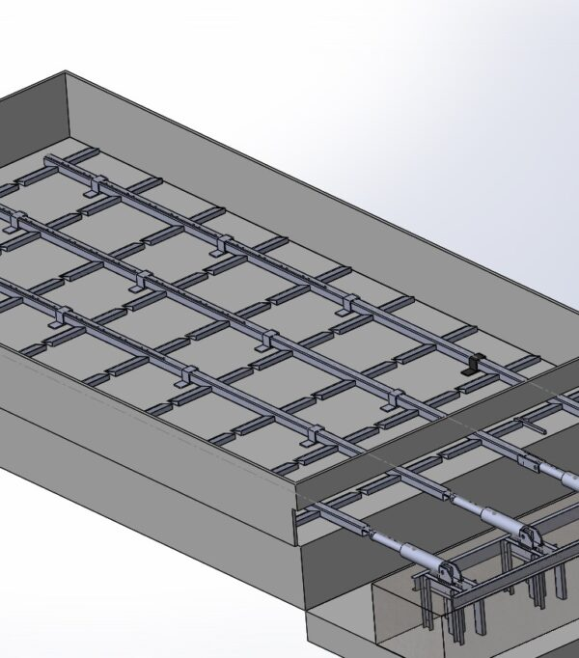Предназначен для накопления и равномерной подачи сырья (опила, щепы и других сыпучих материалов) в производственные цепочки, такие как сушка, гранулирование, подача в качестве топлива для теплогенераторов и т.д., без применения ручного труда.

Имеет объем 56м3 (с возможностью дополнительного увеличения объема путем вертикальной отбортовки), что позволяет непрерывно подавать сырье в линию, производительностью до 2т.ч.  в течении 4-5 часов.

Гидростанция оснащена предохранительным клапаном, исключающим выход из строя гребенок при превышении критических нагрузок, вызванных попаданием крупнокусковых материалов (бревна, доски и т.д.). А также оснащена 4 гидроцилиндрами синхронной работы по всей длине стокерного склада 13м. Это позволяет обеспечить равномерный бесперебойный объем подачи материала в линейную дробилку ДМ-5.

Станция приводит в действие гидроцилиндры. Гидроцилиндры шарнирно соединены одним концом со стокерами. Стокера движутся по направляющим, которые крепятся анкерными болтами к фундаменту. При поступательном движении "острые" края стокеров заходят под сырье, при обратном движении "тупые" стороны лопаток двигают сырье в обратном направлении - в сторону выгрузки (как правило, на конвейер).

Стокерный склад оснащен воздушными протоками, благодаря которым происходит продувка материала, что позволяет снизить влажность и перевести материал в спокойное состояние. Схема воздействия на материалы обеспечивается поперечными воздушными каналами, управляется надувными и вытяжными вентиляторами.

Принцип работы стокерного склада: гидростанция приводит в движение цилиндры, которые, в свою очередь, двигают гребенки. За счет их движения происходит перемещение материала в зону разгрузки.

* Не требует заливки фундаментов и возведения стен
* Быстровозводимая конструкция, легко монтируется и демонтируется
* Возможна эксплуатация на улице при минусовых температурах
* Имеет габаритное транспортировочное положение
* Имеется возможность увеличивать объем установкой дополнительных модулей
* Может комплектоваться дополнительным бортом и крышкой для загрузки сырья фронтальным погрузчиком или пневмотранспортом (из циклона)
* За счет попеременно работающих гребенок обеспечивается постоянство подачи сырья

ТЕХНИЧЕСКИЕ ХАРАКТЕРИСТИКИ

|  |  |  |
| --- | --- | --- |
| 1 | Электропотребление, кВт | 11 (без системы продува) |
|  | Система продува, кВт | 11 |
| 2 | Объем одного модуля, м куб | 67 |
| 3 | Размер фракции, мм | До 150 мм |
| 4 | Производительность, м куб/час | До 40 (регулируемая) |
| 5 | Источник электрической энергии, В/Гц | 380/50 |
| 6 | Масса, кг | 2700 |

УСЛОВИЯ ПОСТАВКИ

Срок изготовления и поставки: не позднее 65 рабочих дней с момента поступления

денежных средств на текущий счет.

Условия оплаты: Покупатель производит 70% предоплату, путем перечисления денежных средств на расчетный счет Поставщика согласно выставленным счетам на предоплату в течение 5 банковских дней с момента получения счета или путем внесения наличных денежных средств в кассу Поставщика. Оставшиеся 30% оплачиваются по готовности, не позднее 3 рабочих дней с момента сообщения о готовности.

Доставка: силами Поставщика за счет Покупателя услугами транспортной компании.

На всё оборудование выдается технический паспорт и инструкция по эксплуатации.

Гарантия на продукцию: 12 месяцев (при условии правильной эксплуатации)

**Стоимость: _____________ руб. без НДС**

Генеральный директор ООО «Промвиль 36» В.И.Цыхонь